Правки по сайту

<https://new.golf-car.ru/>

1. Вверху у нас сайт не на всю ширину экрана, внизу плашка серая и подвал на всю ширину. Надо принципиально решить как лучше
2. Полоска на баннере



- на 1 уровне все лого – GEM слишком вверх задрано

- надпись чуть выше у всех, чтобы не прилипала к низу

- крупнее может

- Cushman в лого написать белым

- шрифты – они рубленные, может взять как на старом сайте? Или еще подумать

Нравится - \

Не нравится –



На старом сайте нравится –

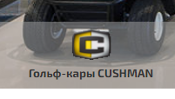

- Вид ССЫЛОК не нравится – он не должен быть таким - 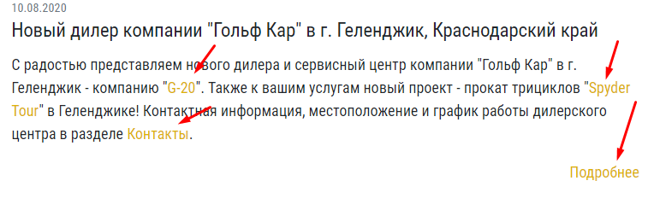

Надо сделать черным, при наведении – подчеркивается и жирным -более строгий вариант.

- Меню первого уровня – при наведении ничего нет, надо – тоже может жирным становится, или как предложите выделяться –

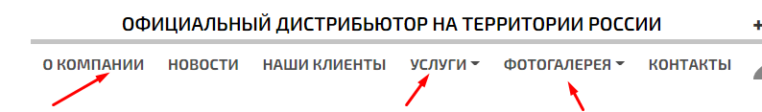

- Эти элементы должны давать какую-то анимацию при наведении

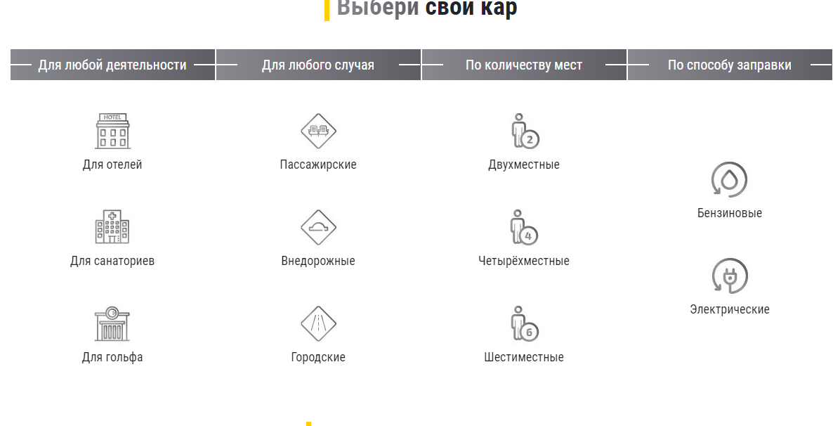

- КОГДА ПОПАДАЕМ НА САЙТ – ПЕРВЫЙ СЛАЙД подольше пусть будет, чтобы можно было рассмотреть спокойно

Подсветка фар – пока не делаем – тормозит сайт – так?

- Убрать эту надпись на главной – Смотреть каталог

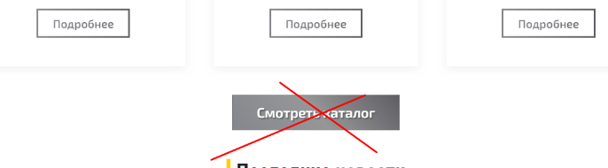

Вместо нее поднимаем этот блок на это место

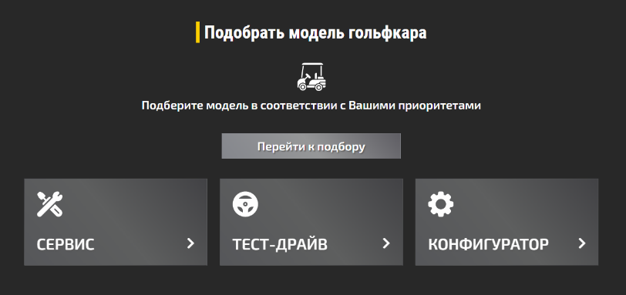

Перейти к подбору ссылка на 1 страницу каталога

Модуль этот чуть ужать

1. Подвал
   1. Сделать уже
   2. Все слова на одинаковых отступах и одинаковым шрифтом

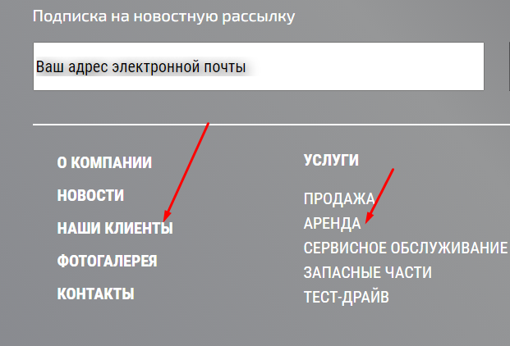

1. Этот элемент

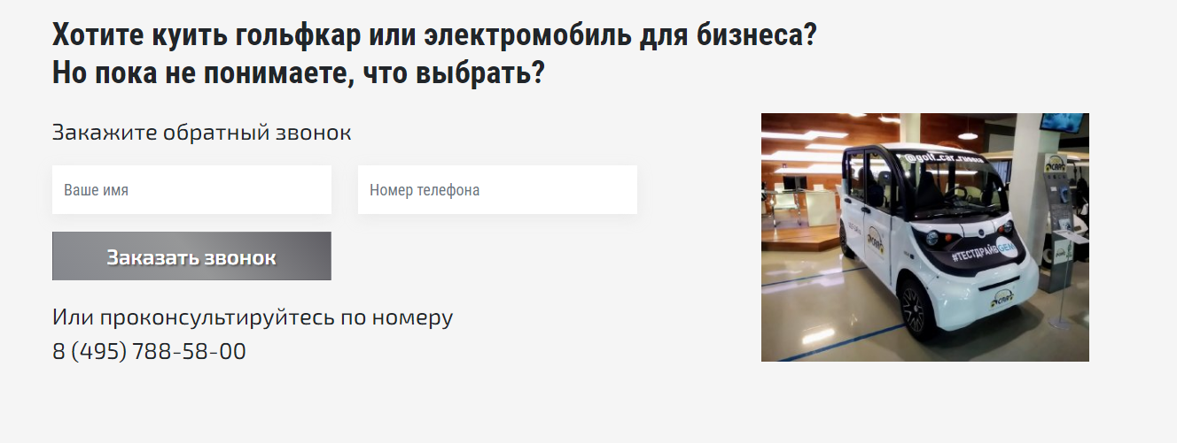

- Купить – опечатка

- Капча будет?

Проконсультируйтесь – трубку телефона около номера

- картинку можно пошире тут вставить?

5. Каталог товаров - <https://new.golf-car.ru/katalog>

- нет заголовка H1 (со шрифтами выше определимся и сделаем)

- нет хлебных крошек

- фильтры – сверху или слева ?

Будут – по производителю, количеству мест, пассажирский/грузовой – еще добавятся - напишу

- внизу до подвала – Сео текст будет везде

- При первом скролинге должно быть видно первые 3 и половина хотя бы следующих трех

Ужать - картинку может уменьшить, расстояния между 4 пунктами, подробнее выше

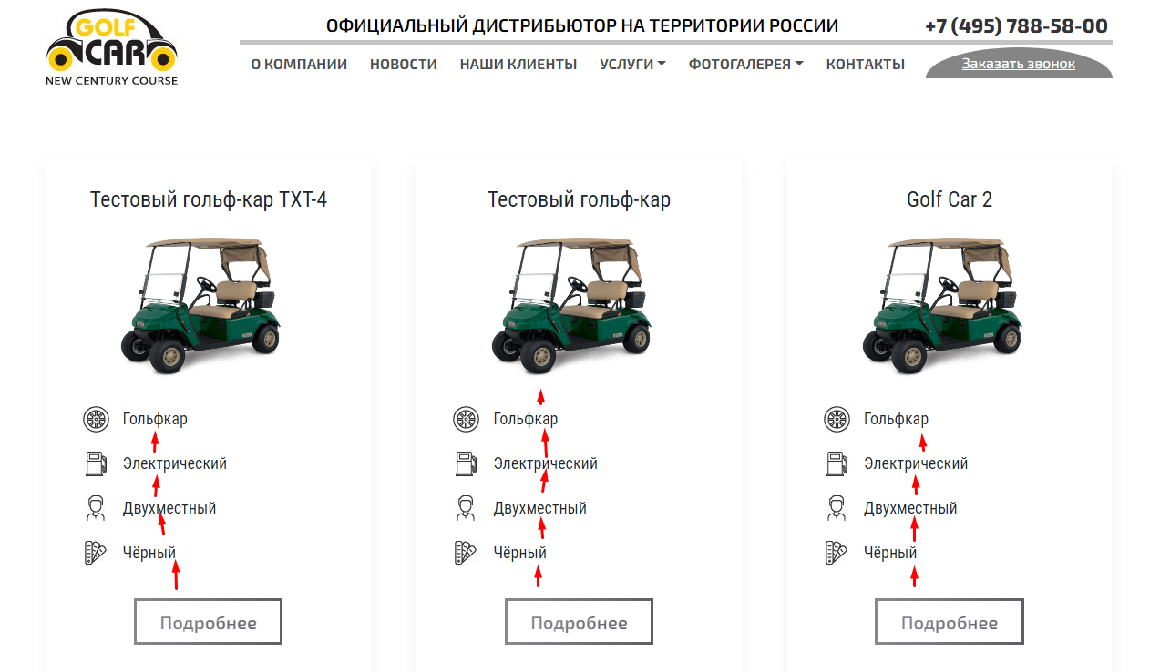

- нужно заполнить один вид каталога, чтобы на его примере было это все видно -

<https://e-z-go.ru/golf-kary/> - ТАКОЙ например с 4 позициями внутри

6. Карточка товара - https://new.golf-car.ru/uslugi/katalog/elektromobili-gem/testovyij-gol-kar-txt-4.html

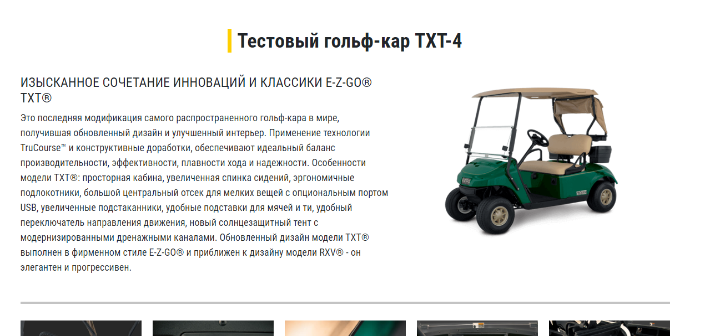

- хлебные крошки

- текст этот ставим вниз после характеристик

- картинку слева

- справа со значками основное про кар – что именно пришлю – что-то напишите или возьмите значки с англ сайта (ниже ссылка)

- и цвета – делаем на примере этой модели = <https://e-z-go.ru/freedom-rxv/>

<https://ezgo.txtsv.com/personal/golfcarts/freedom-rxv>

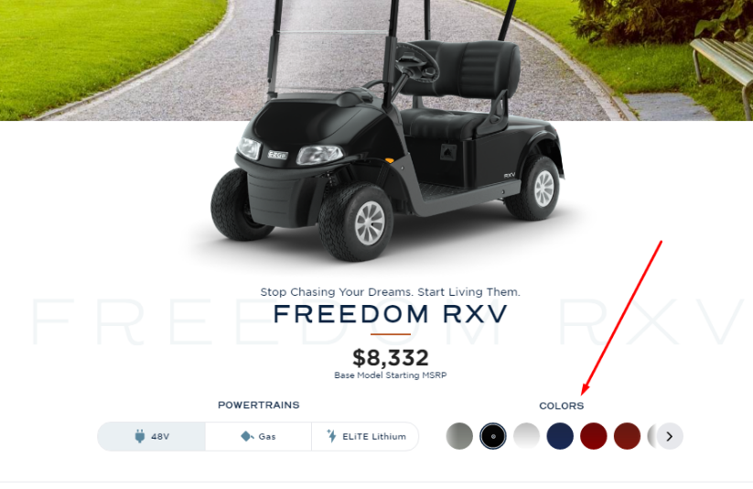

Такие кружочки – надо чтобы как у них – нажимаешь на цвет и меняется кар на нужный.

- Перед характеристиками над оформить – Аксессуары для кара

И в виде ленты с прокруткой товар – накидка от дождя, зеркало заднего вида

Отдельно будет раздел – Аксессуары, где они будут все и фильтроваться

Для E-z-go, Cuchman, Gem

- где похожие товары – так же всю карточку ужать

- Памятка нужна как выбрать товары, которые будут тут показываться у определенного товара

7. Дизайнеру – отдельный файл – там и Вам и ей

*Фотогалерею надо делать*

8. Убираем Заказать звонок

Вместо него надпись – Личный кабинет

Это отдельно распишу – скажете что можно сделать

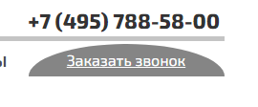

9. Водяной знак у фото предусмотреть

10. Памятку написать – как в каждом каталоге выбирать позиции, которые вверху показываются – приоритеты проставлять, какие ниже